201250125 刘承杰 优秀案例：Apple Music

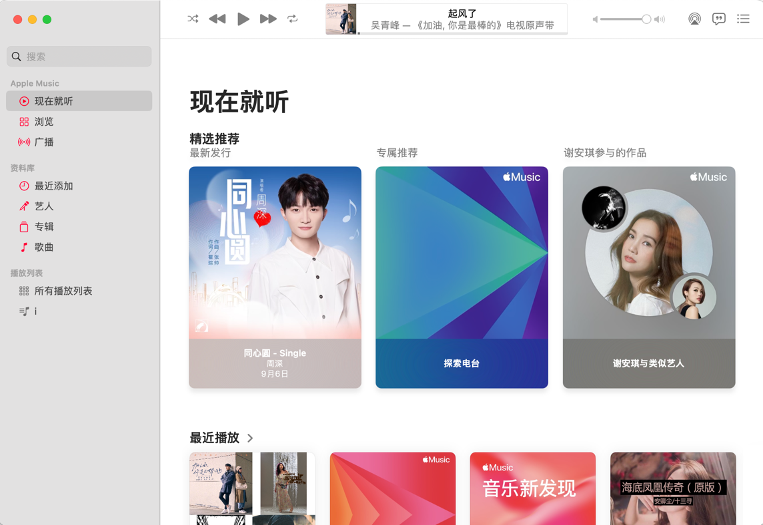

作为一款纯粹的在线听音乐软件，Apple Music的交互设计优点如下：

1. 进入Apple Music的首页，现在就听界面有精选推荐，最近播放等，向下滚动的动画流程顺滑，同时图片的高度和宽度排列一致整齐以及采用圆角设计，观感舒服，
2. 整体采用扁平化设计，配色简介，软件界面设计简约，让用户能直奔重点
3. 导航栏分为三个大块，每个功能一目了然
4. 正在播放的音乐始终在上方显示，同时有暂停，上/下一曲和音量调节等按钮，便于切换和操作
5. 展开歌词界面，点击歌词能够跳转播放相应的歌词，是符合直觉的交互设计

